2011-2012 年德州仪器 (TI) C2000 及 MCU 创新设计大赛
【本科组 控制系统类】

基于TMS320F2812DSP的方向盘电机控制系统

陈思 徐梦超 王盛阳

上海交通大学电子信息与电气工程学院电气工程系

联系方式：
手机：15216716239
邮箱：chensi68@sina.com

作品视频观看地址为：http://v.youku.com/v_show/id_XMzYxMjc2MzIw.html

2012年3月1日
摘 要

基于TMS320F2812DSP的方向盘电机控制系统是一个使用DSP控制电机以实现模拟方向盘的系统。本系统意在模拟开车时方向盘的运行情况。主控芯片为TI公司C2000系列的TMS320F2812，使用普通直流电机配上光电编码器，并使方向盘与之同轴。人为地旋转方向盘，编码器把信号时时的反馈给2812自带的正交解码（QEP）模块，经处理后再通过控制PWM的占空比控制输出电压来实现电机转速和转矩的改变，从而使用户体验开车时转动方向盘的感觉。

关键词： TMS320F2812，直流电机，增量式旋转编码器，方向盘，QEP模块，PWM

Abstract: The motor-controlled steering wheel system based on TMS320F2812DSP is a system using Digital Signal Processor to control the motor in order to achieve the simulation of a steering wheel system. Master chip is TI's C2000 series on TMS320F2812, using ordinary DC motor coupled with incremental rotary encoder and steering wheel with coaxial. When artificially rotating the steering wheel, the encoder sends signal from time to time back to the 2812 which comes with the QEP module, and then by controlling the PWM duty cycle modulate the output voltage in order to achieve changes in the motor speed and torque, allowing users to experience the feel of rotating the steering wheel.

Key words TMS320F2812, DC motor, Incremental rotary encoder, steering wheel ,QEP module, Pulse Width Modulation

目录
1 引言 - 1 -
2系统方案设计和分析 - 1 -
2.1 系统方案设计 - 1 -
2.1 理论分析 - 1 -
3系统各模块介绍 - 2 -
3.1 控制器选择与简介 - 2 -
3.2 电机的选择及参数 - 2 -
3.3 电机驱动方案的选择与介绍 - 3 -
3.4 角度检测模块旋转及光电编码器介绍 - 3 -
3.5 方向盘参数 - 3 -
3.6 显示模块选择 - 3 -
3.7 电源模块 - 4 -
3.8 系统总体框图 - 4 -
4硬件电路设计 - 5 -
4.1 主控制电路 - 5 -
4.2 电机驱动电路 - 5 -
4.3 角度检测模块 - 5 -
4.4 显示电路 - 6 -
5软件设计 - 6 -
5.1程序功能描述与设计思路 - 6 -
5.2 软件主体部分流程图 - 8 -
附录1： - 9 -
附录2： - 10 -
附录3：参考文献 - 11 -

1 引言
根据TI官网上关于此次比赛的竞赛内容，我们组经过讨论，考虑到TI公司DSPC2000系列在控制电机方面的优势,以及我们对赛车游戏的喜爱，萌生出设计制作一个模拟方向盘的想法，遂而选择了控制系统类的题目。

2系统方案设计和分析

2.1 系统方案设计
本系统模拟了方向盘在人为转动过程中力矩等因素的变化。当操作人员不旋转方向盘时，方向盘应保持静止。旋转方向盘时（假设顺时针），操作人员应该感受到方向盘上存在一个力矩使方向盘意欲朝反方向回转（即逆时针），随着旋转角度的增大，此回转力矩也应该逐渐增大，即操作人员感受到旋转方向盘越来越困难。此时，若操作人员停止旋转，方向盘上的回转力矩应保持不变；若松开方向盘，方向盘应该迅速回转至初始位置后停下。实际情况中，驾驶员往往先往一边旋转方向盘后迅速往另一边回方向盘，那么回转力矩则应该先增大后减小再反向增大。
根据上述实际情形，此系统设计方案如下：直流电机与光电编码器通过联轴器精密相连，方向盘固定在联轴器上，联轴器轴心通过盘中心，使得直流电机，编码器，方向盘共轴。初始状态，不给电机供电，电机不转，且有一定的初始阻力。当方向盘被操作人员旋转一个角度后，编码器把信号反馈给2812，通过处理检测出当前编码器的轴所转过的角度及方向，通过产生PWM波控制直流电机朝相反方向旋转，从而产生扭转力矩的效果。同时，随着角度的增大，加大PWM波的占空比，供给直流电机的电压增大，电机的转矩因此增大。当方向盘被释放后，编码器检测到角度逐渐减小，因而PWM波的占空比逐渐减小，电机的转速逐渐减小，当编码器检测到角度小于某个角度（如10°）时，软件静止PWM波输出，电机依靠惯性继续旋转一个小角度后停下。若操作员旋转方向盘到一定角度后迅速朝相反方向旋转，2812能通过检测编码器反馈的信号判定旋转的方向，以此改变电机的转向和转矩。

2.1 理论分析
系统通过两路TTL格式的PWM信号，与驱动器直接相连。两者共地。
两路PWM信号分别命名为PWMA，PWMB。两者频率相同。
1. PWMA通过调整占空比的形式来提供弹性系数K的值大小。有效范围5-95%。描述如下：
F ＝ －（Fs + K * Ɵ） 当Ɵ> 0
F ＝ （Fs － K * Ɵ） 当Ɵ< 0
当Ɵ > 90度时，Ɵ ＝ 90
当Ɵ < －90度时，Ɵ ＝ －90
设Ɵ顺时针为正。F顺时针为正。
其中F为电机产生的扭转力。Fs为在方向盘中点时，电机施加给方向盘的初始阻力。通过公式可见，F的大小随着偏转角度的变化而变化。当偏角度超出正负90度时，力不再变化。
2. PWMB通过调整占空比的形式来分别实现方向盘左右扭转力矩的设定。设占空比为ƞ%。当ƞ小于5%时，定为5%，当ƞ大于95%时，定为95%。
当ƞ处于50－95%时，此时为方向盘左右转力给定功能。以一个和角度成比例的力将方向盘向左或向右转。
当ƞ处于72.5% － 77.5%间，方向盘不动，仅给方向盘施加回中力
当ƞ处于55% － 72.5%间，方向盘向左转，力与ƞ成比例。
当ƞ处于77.5% － 95%间，方向盘向右转，力与ƞ成比例。
ƞ小于50%部分预留，以后可以考虑增添方向盘原点变更等功能。

3系统各模块介绍

3.1 控制器选择与简介
TMS320F2812 是美国TI 公司推出的C2000 平台上的定点32 位DSP 芯片，主频150MHZ、处理性能可达150MIPS，每条指令周期6.67ns。TMS320F2812 采用哈佛总线结构，具有统一的存储模式，包括4M 可寻址程序空间和4M 可寻址数据空间。同时片内具有128 ×16 位的FLASH 存储器和18K ×16 位的SRAM，以及4K×16 位的引导ROM。最大支持外扩512K×16 位的SRAM 和512K×16 位的FLASH。具有两个事件管理器（EVA、EVB）来管理定时器和PWM及电机光电编码器的接口以及外设中断模块（PIE），最大支持96 个外部中断。16通道-12位高性能的A/D来接受传感器的信号，通讯接口CAN，SPI和SCI 保证了方便的通讯。
2407和2812是DSPC2000系列性能最让人关注的两款芯片，且都是对于电机控制开发使用。我们通过比较两款芯片的不同： 2812为32位处理器，而2047只有16位；2812具有32位定期器，有两个光电编码器接口，而2047只有16位和一个，加之TI公司对2407没有提供较多的例程支持，而2812 提供完整的模块例程支持，易于上手。所有我们选择2812作为我们的主控芯片。

3.2 电机的选择及参数
方案一：采用直流电机。直流电机具有最优越的调速性能，主要表现在调速方便（可无级调速）、调速范围宽、低速性能好（起动转矩大、起动电流小）、运行平稳、噪音低、效率高等方面，同时操作与接线都很简单。但运行精度较差，开环定位不准，且不具备自锁能力，可能会导致回转。
方案二：采用步进电机。步进电机具有控制简单、定位精确、无积累误差等优点，但在运行时噪音较大、震动较强、高速扭矩小、价格较高，同时操作、接线及驱动相比直流电机也较为复杂。
方案三：采用伺服电机。伺服电机可使控制速度、位置精度非常准确，可以将电压信号转化为转矩和转速以驱动控制对象。同时自带编码器，省却了外带编码器的安装等问题。但相比前两者价格昂贵。
基于上述比较，根据我们设想的方案，并不需要电机高精度的定位，但却要求调速、调转矩方便易行，灵活可靠。而且在运行过程中电机越稳越好，理论上来讲伺服电机最为符合，但价格太为昂贵。综合考虑后，我们选择方案一，并自配编码器，也可使此装置的运用更为灵活。
本方案采用安川电机公司生产的直流电机，额定电压24V，额定电流3A，额定转速2500rpm，额定转矩4N·m，配合变比为12.5的减速器，轴直径Φ10mm。

3.3 电机驱动方案的选择与介绍
方案一：使用分立元件自行制作驱动电路。可以用场效应管搭建H桥驱动电路，结构较为简单，但若相关器件选择不当，可能会增大附加功耗，致使电路发热，容易发生故障。
方案三：使用电机驱动模块YYE_L298N。此驱动模块采用L298N作为主要驱动芯片，并由TLP521-4组成光电隔离，驱动能力强，安全稳定，模块完整易用，且价格适中。
综合考虑，为了驱动的稳定牢靠，采用方案二。

3.4 角度检测模块旋转及光电编码器介绍
角度检测模块就是把角度信号转化成电信号。
方案一 利用精密电位器来检测角度。通过A/D转化电路，就可以检测出角度。这样的电路原理简单，容易理解，但硬件电路复杂。
方案二 光电编码器作为角度测量装置，该装置体积小精度高，工作可靠，
增量式旋转编码器是一种通过光电转换将输出轴上的几何位移量转换成脉冲个数的测量角度传感器。它是由光栅盘和光电检测装置组成，当方向盘转动时，光栅盘与电机同速旋转，光电检测装置检测输出若干脉冲信号，计算光电编码器输出脉冲的增减个数就能反映当前电机转动的角度。光电编码器提供相位差90°的两路脉冲（A,B）信号，从而可以方便地判断出旋转方向。故我们选择此方案。其时序图如图1所示：
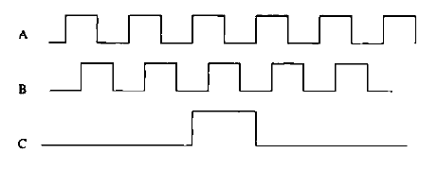
图1 增量式旋转编码器时序图
本方案采用瑞普公司ZSP3806系列编码器，体积小，重量轻，安装方便。主轴直径Φ6mm。供电电压DC 5-12V，输出电压高电平≥85%Vcc，低电平≤0.3V，每秒输出脉冲数1000。最大转速6000rpm，集电极开路输出。

3.5 方向盘参数
本方案采用PU发泡方向盘，聚氨酯材料，易于加工，外包红色、黑色皮革，手感良好。盘直径320mm，用三个螺钉固定在联轴器一段，盘中心打孔，孔直径与编码器一致为Φ6mm。

3.6 显示模块选择
显示模块用于显示当前测量的角度以及设定角度等。我们考虑以下两种方案：
方案一 使用液晶显示。液晶显示具有超薄轻巧，显示直观丰富等优势。但是其编程工作量加大，控制器的资源占用较多。在此设计中使用液晶显示有些大材小用。
方案二 使用数码管显示。数码管显示具有功耗低、电压低、对外界环境要求低、易维护等优点，同时它是采用二进制编码显示数字，程序编译容易，占用资源少，操作简单、经济。
目前本方案中我们只需要显示一些简单的角度和设定值，因此采用方案二。
考虑到方案的拓展和完善，为了体现方向盘控制的效果，我们拟使用液晶屏来显示一个小车，前行过程中跟随方向盘的转动而移动，同时能够观察出碰撞的情况，并反馈一个信号给控制器，产生方向盘剧烈抖动等效果。因时间有限暂未实现。

3.7 电源模块
2812开发板采用220V经配套的交直流变换器直接给芯片和板上外设供电。编码器、电机驱动模块风别由5V和3.3V直流电源供电，驱动模块输出端驱动电机Vin处由20V直流电源供电。

3.8 系统总体框图
经过上述模块选择和系统理论分析，系统总体框图如图2所示。
控制器
TMS320F2812
直流电机驱动模块
直流电机
光电编码器
方向盘
PWM
QEP模块
数码管显示

图2 系统总体框图

4硬件电路设计

4.1 主控制电路
主控制电路主要实现对编码器反馈回的信号采集处理，PWM脉冲信号的产生，以及信号的转换显示等功能。
电路原理图见附录1。

4.2 电机驱动电路
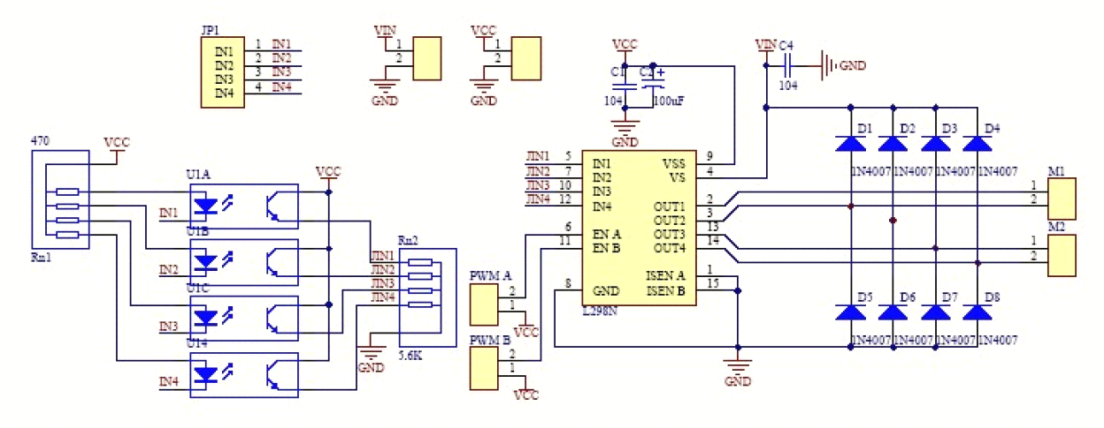
驱动模块系统原理图如下：
图3 L298N模块原理图
L298N：步进电机驱动芯片。15 脚Multiwatt 封装。
JP1：逻辑输入端，为IN1\IN2\IN3\IN4，其中IN1、IN2 控制电机M1；IN3、IN4控制电机M2。
U1A-U1D：为TLP521-4 光隔，作用是光电隔离，保护因电机启动停止瞬间产生的尖峰脉冲对主控制器的影响。
PWMA、PWMB：L298N 使能端，可通过这两个端口实现PWM调速。
D1-D8：续流二极管。
M1、M2：电机1、2接口，如果发现电机转向不对将电机两线调换即可。

4.3 角度检测模块
此方案中采用的ZSP3806光电式增编码器为集电极开路输出模式，所以在A、B相的输出端需连接上拉电阻。电路原理图如图4所示：

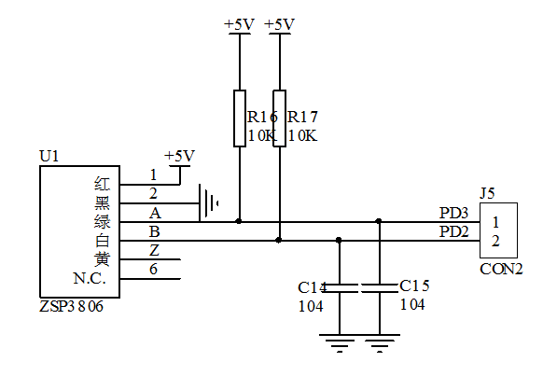
图4 角度检测电路

4.4 显示电路
本电路采用八位LED数码管静态显示，用BC7281B芯片驱动，电路原理图见附录2。

5软件设计

5.1程序功能描述与设计思路
（1）使用PWM波控制直流电机驱动器供给电机的电压，从而改变电机的转速和转矩。
PWM波形产生流程：
1）：将I/O口设置为PWM引脚模式
2）：设置装载TxCON，决定计数方式，启动比较操作
3）：设置装载TxPR，决定PWM波形周期
4）： 初始化EvaRegs.CMPR1--3的值,每个比较单元控制2路互补的PWM输出，控制PWM占空比
5）：EvaRegs.ACTRA比较方式控制寄存器，控制PWM引脚的 高/低 有效
6）：EvaRegs.DBTCONA死区时间的设置
7）：EvaRegs.COMCONA设置比较控制寄存器

（2）使用光电编码器测量角度。
解码电路程序编写流程：
- 定义有关QEP的结构体，存放角度、位置、方向等值。
typedef struct { volatile unsigned int theta_mech;// 当前角度
volatile unsigned int dir_QEP; //电机旋转方向
volatile unsigned int location_dir;//方向盘此时的位置
} EVA_QEP;
- 编写QEP初始化和角度方向计算函数。
- 将I/O口设置为QEP输入模式。
- 配置EVA、EVB模块中的内部定时/计数器资源和相关寄存器。
EvaRegs.T2PR = 0xFFFF; //定时器2周期寄存器置初值
EvaRegs.T2CNT = 0x0000; //定时器2技术寄存器置初值
EvaRegs.T2CON.all = 0x1870; //计数器2定向增减计数，QEP电路作为计数源
EvaRegs.CAPCONA.all = 0x9004; //使能捕获单元3，禁止捕获1和2，旋转定时器2作为计数器，检测信号上升沿
（3）利用GPIO口控制电机的转向。利用GPIO产生高低电平，输给L298N驱动模块的IN2口，利用IN1和IN2的比较，控制M1的输出。
GpioDataRegs.GPADAT.bit.GPIOA0 =dir; // L1亮（0x0000）表示电机顺时针转动 否则电机逆时针转动

5.2 软件主体部分流程图

N
Y
END
N
Duty = g(θ)

Duty = f(θ)

Location=1？
Dir(1)

Dir(0)

Y
N
抖动1

抖动2

Location=1？
Y
是否碰撞？
START
关中断

开中断

图5 软件主体部分流程图

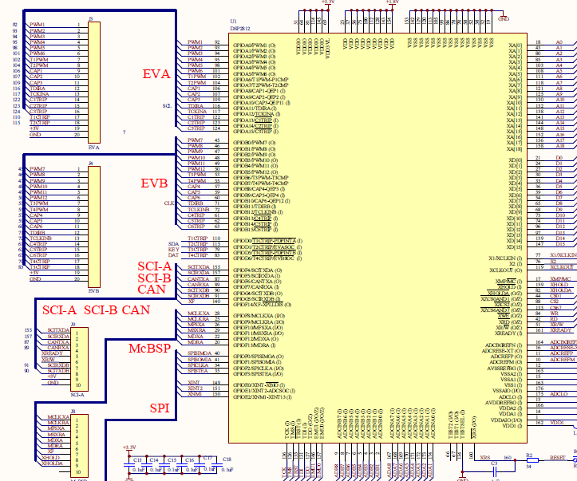
附录1：
TMS320 F2812

控制电路原理图

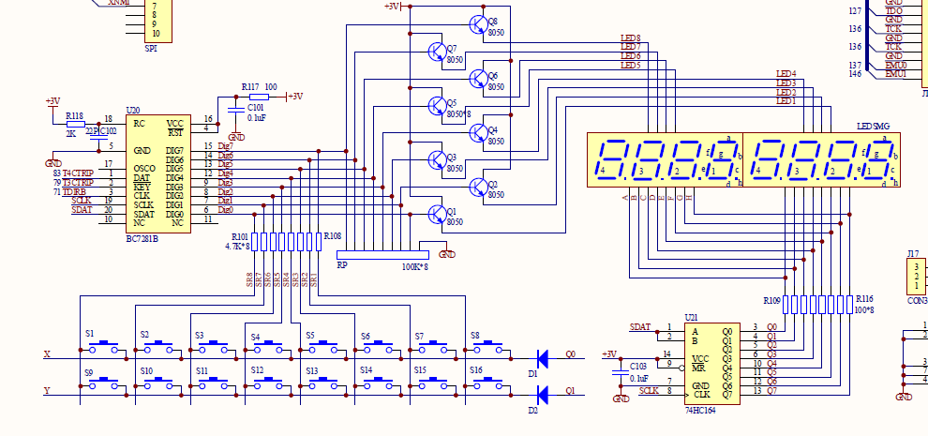
附录2：
按键和数码管显示电路

附录3：参考文献
【1】Texas Instruments 《TMS320F2812 datasheet》
【2】《TMS 320 F28x源码解读》电子工业出版社 任润柏，周荔丹，姚钢 编著
【3】《DSP课程设计资料》 上海交通大学电子信息与电气工程学院 电气工程系
【4】《基于DSP的光电编码器角度测量》 中图分类号212.14 文献标示码：A 文献编号：1006-883X（2009）04-0028-04 渠继峰 董婧
【5】《正交解码电路和捕获单元在转角和转速测量中的应用》 华北电力大学电力工程学院 谷海涛 颜湘 武曲伟
【6】SGS—THOMSON MICROELECTRONICS 《L298 DUAL FULL-BRIDGE DRIVER》
【7】扬帆电子《L298N模块原理图及使用说明》 扬帆电子工作室

